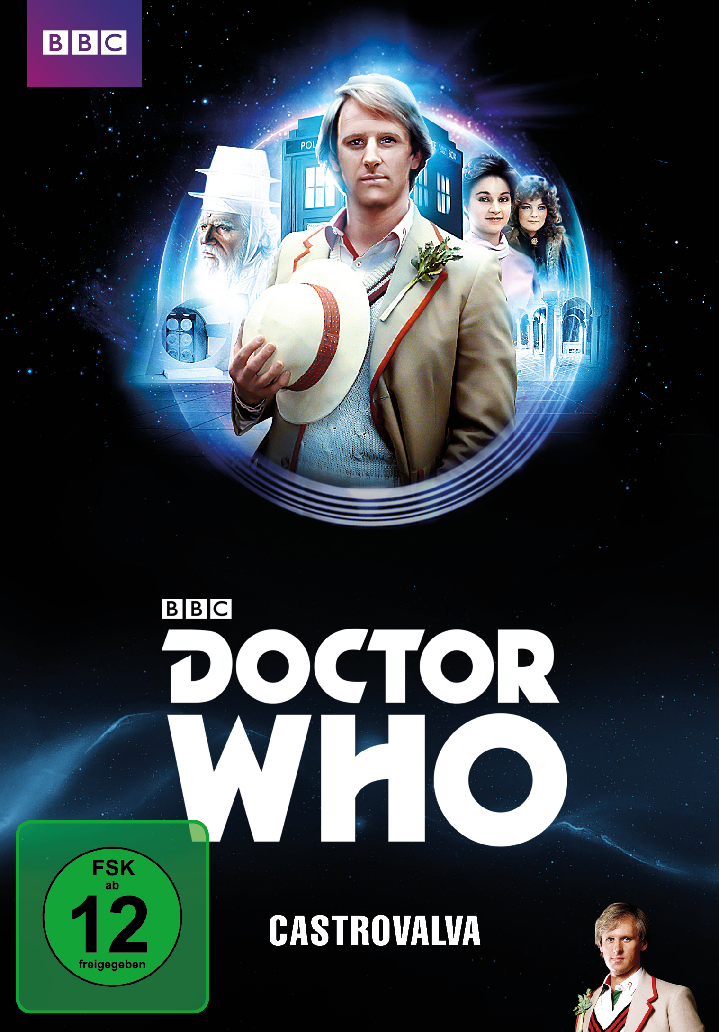 |  | Titel: | Doctor Who - Fünfter Doktor - Castrovalva
 |  | Ggf. Originaltitel: | Doctor Who - Castrovalva
 |  | Produktionsland: | Großbritannien
 |  | Produktionsjahr: | 1982
 |  | Genre: | Sci-Fi-Serie
 |  | Art.Nr.: | - |  | Medium: | 2x DVD9
 |  | Art.Nr: | 7705128PDT | EAN: | 426 0428 0 5128 2
 |  | Label: | Pandastorm (WVG) | VÖ: | 24.08.2018
 |  | Laufzeit: | 4 Folgen à 25 Min. plus 98 Min. Zusatzmaterial
 |  | Bildformat: | 1,33:1 / 4:3
 |  | Tonformat: | Deutsch DD 2.0, Englisch DD 2.0
 |  | FSK: | ab 12 Jahren
 |  | Untertitel: | Deutsch, Englisch
 |  | Regio-Code | Codefree, Pal, Farbe
 |  | Extras: | Booklet mit Vorwort von Matthew Waterhouse (Schauspieler), Featurettes: Michael Schwarzmaier im Gespräch, Dreh Castrovalva, Swap Shop uvm., Audiokommentar, Infotext, uvm., ,
Text: | Der Doktor ist nach seiner letzten Regeneration sehr geschwächt. Während Adric sich in den Händen des Masters befindet, bringen Tegan und Nyssa den Doktor auf einen fremden Planeten. Sie hoffen, dass er sich in der Stadt Castrovalva komplett erholen kann. Doch auf dem beschwerlichen Weg in die Stadt werden die drei getrennt, der Doktor wird von einer Gruppe Krieger entführt. Als Tegan und Nyssa schließlich in Castrovalva ankommen, finden sie eine Stadt vor, die alles andere als ruhige Beschaulichkeit bietet: In der Stadt scheinen sich die Dimensionen verschoben zu haben...  Inspiriert durch die Werke von M.C. Escher, müssen sich der Doktor (Peter Davison), Tegan (Janet Fielding) und Nyssa (Sarah Sutton) durch ein verwinkeltes, endloses Labyrinth an unendlichen Treppen und Gängen kämpfen, um den perfiden Plan des Masters zu stoppen und Adric zu befreien. Ein weiterer Klassiker der britischen Science-Fiction-Kult-Serie als Deutschlandpremiere auf DVD, inklusive Booklet und umfangreichem Bonusmaterial.
Darsteller | Peter Davison, Janet Fielding, Sarah Sutton, Matthew Waterhouse, Anthony Ainley
Regisseur: | Fiona Cumming
Keyfacts: | Die erfolgreiche Sci-Fi-Kultserie öffnet die Tore zu ihrer Vergangenheit.  "Castrovalva" erstmalig in Deutschland auf DVD, in komplett deutscher Synchronisation.  Mit über 1 Std. Bonusmaterial und Booklet.

 |  | Titel: | Doctor Who - Fünfter Doktor - Castrovalva - Blu-ray Disc
 |  | Ggf. Originaltitel: | Doctor Who - Castrovalva
 |  | Produktionsland: | Großbritannien
 |  | Produktionsjahr: | 1982
 |  | Genre: | Sci-Fi-Serie
 |  | Art.Nr.: | - |  | Medium: | 1x BD50, 1x DVD9
 |  | Art.Nr: | 7705205PDT | EAN: | 426 0428 0 5205 0
 |  | Label: | Pandastorm (WVG) | VÖ: | 25.01.2019
 |  | Laufzeit: | 4 Folgen à 24 Min. plus 342 Min. Zusatzmaterial / Gesamt 96 Min.
 |  | Bildformat: | 1,33:1 / 1080i25 / AVC
 |  | Tonformat: | Deutsch PCM 2.0, Englisch PCM 2.0
 |  | FSK: | ab 12 Jahren
 |  | Untertitel: | Deutsch, Englisch
 |  | Regio-Code | Codefree, Pal, Farbe
 |  | Extras: | Booklet mit Vorwort von Matthew Waterhouse (Schauspieler), Featurettes: Erinnerungen an Castrovalva, Alternative CGI-Effekte, Making of Castrovalva, Audiokommentare,  Infotext, uvm.
Text: | Der Doktor ist nach seiner letzten Regeneration sehr geschwächt. Während Adric sich in den Händen des Masters befindet, bringen Tegan und Nyssa den Doktor auf einen fremden Planeten. Sie hoffen, dass er sich in der Stadt Castrovalva komplett erholen kann. Doch auf dem beschwerlichen Weg in die Stadt werden die drei getrennt, der Doktor wird von einer Gruppe Krieger entführt. Als Tegan und Nyssa schließlich in Castrovalva ankommen, finden sie eine Stadt vor, die alles andere als ruhige Beschaulichkeit bietet: In der Stadt scheinen sich die Dimensionen verschoben zu haben...  Inspiriert durch die Werke von M.C. Escher, müssen sich der Doktor (Peter Davison), Tegan (Janet Fielding) und Nyssa (Sarah Sutton) durch ein verwinkeltes, endloses Labyrinth an unendlichen Treppen und Gängen kämpfen, um den perfiden Plan des Masters zu stoppen und Adric zu befreien. Ein weiterer Klassiker der britischen Science-Fiction-Kult-Serie als Deutschlandpremiere auf Blu-ray, mit neu restauriertem Material in HD, inklusive neuem Bonusmaterial und Booklet.
Darsteller | Peter Davison, Janet Fielding, Sarah Sutton, Matthew Waterhouse, Anthony Ainley
Regisseur: | Fiona Cumming
Keyfacts: | Die erfolgreiche Sci-Fi-Kultserie öffnet die Tore zu ihrer Vergangenheit  "Castrovalva" erstmalig in Deutschland auf Blu-ray, mit komplett deutscher Synchronisation und neu restauriertem Material in HD.  Mit neuem exklusiven Bonusmaterial und Booklet.

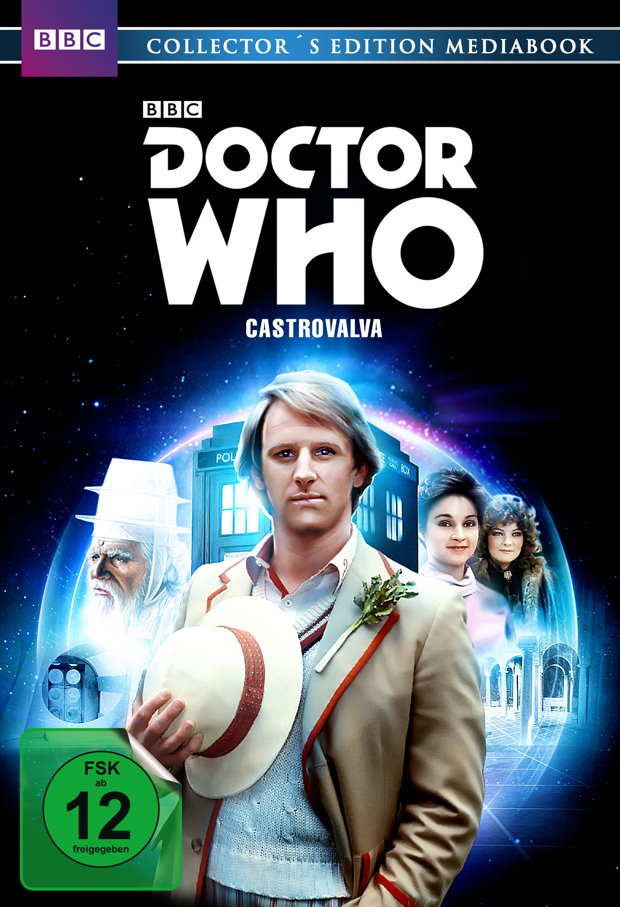 |  | Titel: | Doctor Who - Fünfter Doktor - Castrovalva - Collectors Edition Mediabook
 |  | Ggf. Originaltitel: | Doctor Who - Castrovalva
 |  | Produktionsland: | Großbritannien
 |  | Produktionsjahr: | 1982
 |  | Genre: | Sci-Fi-Serie
 |  | Art.Nr.: | - |  | Medium: | 2x DVD9
 |  | Art.Nr: | 7705129PDT | EAN: | 426 0428 0 5129 9
 |  | Label: | Pandastorm (WVG) | VÖ: | 29.06.2018
 |  | Laufzeit: | 4 Folgen à 25 Min. plus 98 Min. Zusatzmaterial
 |  | Bildformat: | 1,33:1 / 4:3
 |  | Tonformat: | Deutsch DD 2.0, Englisch DD 2.0
 |  | FSK: | ab 12 Jahren
 |  | Untertitel: | Deutsch, Englisch
 |  | Regio-Code | Codefree, Pal, Farbe
 |  | Extras: | Limitiertes Mediabook mit Booklet, Featurettes: Michael Schwarzmaier im Gespräch, Dreh Castrovalva, Swap Shop uvm., Audiokommentar, Infotext, uvm., ,
Text: | Der Doktor ist nach seiner letzten Regeneration sehr geschwächt. Während Adric sich in den Händen des Masters befindet, bringen Tegan und Nyssa den Doktor auf einen fremden Planeten. Sie hoffen, dass er sich in der Stadt Castrovalva komplett erholen kann. Doch auf dem beschwerlichen Weg in die Stadt werden die drei getrennt, der Doktor wird von einer Gruppe Krieger entführt. Als Tegan und Nyssa schließlich in Castrovalva ankommen, finden sie eine Stadt vor, die alles andere als ruhige Beschaulichkeit bietet: In der Stadt scheinen sich die Dimensionen verschoben zu haben...  Inspiriert durch die Werke von M.C. Escher, müssen sich der Doktor (Peter Davison), Tegan (Janet Fielding) und Nyssa (Sarah Sutton) durch ein verwinkeltes, endloses Labyrinth an unendlichen Treppen und Gängen kämpfen, um den perfiden Plan des Masters zu stoppen und Adric zu befreien. Ein weiterer Klassiker der britischen Science-Fiction-Kult-Serie als Deutschlandpremiere auf DVD: Erhältlich als limitiertes und durchnummeriertes Mediabook, inklusive Booklet und umfangreichem Bonusmaterial.
Darsteller | Peter Davison, Janet Fielding, Sarah Sutton, Matthew Waterhouse, Anthony Ainley
Regisseur: | Fiona Cumming
Keyfacts: | Die erfolgreiche Sci-Fi-Kultserie öffnet die Tore zu ihrer Vergangenheit.  "Castrovalva" erstmalig in Deutschland auf DVD, in komplett deutscher Synchronisation.  Mit über 1 Std. Bonusmaterial und Booklet.

